Matriz de Evaluación y Gestión de Riesgos de Seguridad

5.2 Matriz de Evaluación y Gestión de Riesgos de Seguridad
Riesgos técnicos, operacionales y de negocio de Kronos AI ante ciberataques y fallas, con su probabilidad, su impacto, los controles, el riesgo residual, el tratamiento y el responsable.
Control del documento
Documento | Matriz de Evaluación y Gestión de Riesgos de Seguridad
Grupo | Seguridad y Cumplimiento (SecOps)
Proyecto | Kronos AI - SOAR con clasificación asistida por IA bajo control determinista
Versión | 1.0
Fecha | 16-10-2026
Responsable | Nicolás Zamora
Redacción | Equipo Kronos AI.
Revisor | Rodrigo Riveros
Estado | Revisado
Historial de versiones
Versión | Fecha | Autor | Cambios
1.0 | 16-10-2026 | Equipo Kronos AI | Primera versión para la entrega del 16-10-2026

Índice
1. Propósito y alcance 4
2. Metodología 4
2.1 Escalas 4
2.2 Nivel de riesgo 4
2.3 Categorías 5
3. Matriz de riesgos 6
3.1 Identificación 6
3.2 Evaluación y tratamiento 7
4. Mapas de calor 9
5. Riesgos aceptados 11
6. Gestión de los riesgos 11
Referencias 11

1. Propósito y alcance
Este documento evalúa los riesgos de seguridad de Kronos AI: cuán probable es cada amenaza, cuánto daño haría, qué la reduce y qué riesgo queda. Toma las amenazas del documento 5.1 (Modelado de Amenazas) y los riesgos y brechas del registro del proyecto Los riesgos de gestión del proyecto (plazos, personas, alcance)

2. Metodología

2.1 Escalas
Valor | Nombre | Criterio
1 | Rara | Requiere varias fallas a la vez o un atacante con acceso privilegiado
2 | Poco probable | Requiere un error humano o un atacante con conocimiento de Kronos
3 | Posible | Puede ocurrir durante el piloto con las condiciones actuales
4 | Probable | Es esperable que ocurra al menos una vez en el piloto
5 | Casi segura | Ocurre en el uso normal

Valor | Nombre | Criterio
1 | Mínimo | Sin efecto en el cliente ni en los datos
2 | Menor | Se pierde una función por poco tiempo; se recupera sin pérdida de datos
3 | Moderado | Se pierden datos de un día o se afecta un equipo del cliente por un tiempo acotado
4 | Mayor | Se afectan varios equipos del cliente, se pierde la evidencia o se exponen datos personales
5 | Grave | Un atacante controla la contención o el servidor; daño a todos los inquilinos

2.2 Nivel de riesgo
Nivel = probabilidad × impacto.
Nivel | Banda | Tratamiento esperado
1 a 4 | Bajo | Aceptar y vigilar
5 a 9 | Medio | Mitigar dentro del sprint en curso o el siguiente
10 a 16 | Alto | Mitigar antes de instalar en la farmacia
20 a 25 | Crítico | No instalar en un cliente hasta reducirlo

Riesgo inherente: sin ningún control. Riesgo residual: con los controles listados funcionando. Como varios controles están escritos pero no desplegados, la columna de controles indica su estado: Verificado probado, Informado escrito o informado, Pendiente pendiente, Por confirmar sin definir.

2.3 Categorías
- Técnico: un ataque o una falla de la plataforma.
- Operacional: una falla en cómo se opera la plataforma (respaldo, secretos, reinicio, revisiones).
- De negocio: un efecto en el cliente o en el cumplimiento.

3. Matriz de riesgos

3.1 Identificación
ID | Categoría | Amenaza | Vulnerabilidad | Activo | Origen
RS-01 | Técnico | Inyección de instrucciones en la alerta | El modelo lee texto que controla el atacante | Capacidad de contención | T-06
RS-02 | Técnico | Abuso de volumen de alertas | Cada alerta puede disparar una medida | Capacidad de contención | T-08
RS-03 | Técnico | El atacante apaga el agente | El agente corre en un equipo no confiable | Telemetría | T-03
RS-04 | Técnico | Robo del token del bot de Telegram | Un token da control del bot | Canal de avisos | T-23
RS-05 | Técnico | Robo de la cuenta de Telegram de un integrante | Las aprobaciones viajan por un tercero | Aprobación del nivel 3 | T-22
RS-06 | Técnico | Uso indebido de la API de Wazuh | La API puede ordenar acciones a todos los agentes | Capacidad de contención | T-13
RS-07 | Técnico | Acceso indebido a SOAR-CONSOLE | Desde la consola se aprueba y se revierte | Aprobación del nivel 3 | T-25
RS-08 | Técnico | Alteración o borrado de la bitácora | La evidencia vive en el mismo servidor | Bitácora | T-17
RS-09 | Técnico | Filtración de secretos por el repositorio | Un error humano al commitear | Secretos | T-32
RS-10 | Técnico | Compromiso de SOAR-CORE-01 | Un solo servidor aloja todo | Todos | T-28
RS-11 | Técnico | Acceso indebido al panel o al VNC de Contabo | Cuentas sin segundo factor | SOAR-CORE-01 | T-29
RS-12 | Operacional | Pérdida de datos por falta de respaldo desplegado | El respaldo está escrito, no desplegado | Bitácora | R-01
RS-13 | Operacional | Secretos irrecuperables | No hay gestor de contraseñas definido | Secretos | R-05
RS-14 | Operacional | Robo o pérdida de la copia en el PC personal | Copia con datos reales fuera del servidor | Copias de respaldo | R-10
RS-15 | Operacional | Los servicios no vuelven tras un reinicio | Sin prueba de reinicio | Disponibilidad | R-02
RS-16 | Operacional | Active Response automático actúa por su cuenta | Wazuh trae respuestas automáticas propias | Capacidad de contención | T-16
RS-17 | Operacional | Código defectuoso llega al servidor | PR integrados sin revisión registrada | Todos | R-04
RS-18 | Operacional | Rol elevado en NetBird | Un integrante puede cambiar la red | Red privada | R-06
RS-19 | De negocio | Medida desproporcionada que detiene la atención | Error del modelo o de una regla | Continuidad del cliente | T-07
RS-20 | De negocio | Fuga de datos sin detectar | Sin inspección del contenido del tráfico | Datos del cliente | R-12
RS-21 | De negocio | Incidente en un equipo sin agente | Contención sólo donde hay agente | Datos del cliente | R-16
RS-22 | De negocio | Tratamiento de datos en Francia sin acuerdo con el proveedor | Transferencia internacional sin formalizar | Cumplimiento | BR-05
RS-23 | Técnico | Borrado de las últimas filas de la bitácora sin detectar | Sin ancla externa de la cadena | Bitácora | R-14

3.2 Evaluación y tratamiento
ID | Inherente (P×I) | Controles | Residual (P×I) | Tratamiento | Responsable
RS-01 | 4×5 = 20 Crítico | Etiqueta quitada; contrato JSON; catálogo cerrado; FAMILIA_NO_COINCIDE; nivel fijo; R1 Verificado | 2×3 = 6 Medio | Mitigar | Patricio
RS-02 | 3×4 = 12 Alto | Contadores y cortacircuito (chequeo 5) Verificado; prueba de estrés Pendiente | 2×3 = 6 Medio | Mitigar | Patricio
RS-03 | 3×3 = 9 Medio | Regla 100115 Verificado; ticket Pendiente | 3×2 = 6 Medio | Mitigar | Nicolás
RS-04 | 2×3 = 6 Medio | Secreto de Docker; sin puertos de entrada Informado | 2×2 = 4 Bajo | Mitigar | Rodrigo
RS-05 | 2×5 = 10 Alto | Lista de cuentas autorizadas; vencimiento en 2 días; actor registrado Informado; dos pasos Por confirmar | 2×4 = 8 Medio | Mitigar | Equipo
RS-06 | 2×5 = 10 Alto | Usuario con un solo permiso; tabla fija de comandos; sólo NetBird Informado | 1×5 = 5 Medio | Mitigar | Nicolás
RS-07 | 2×5 = 10 Alto | Sólo NetBird; contraseña y TOTP; bloqueo; CSRF Informado | 1×4 = 4 Bajo | Mitigar | Rodrigo
RS-08 | 2×4 = 8 Medio | Sólo inserción; cadena de hash; verificación Verificado | 1×4 = 4 Bajo | Mitigar | Rodrigo
RS-09 | 3×5 = 15 Alto | gitleaks en todo el historial; generación en el servidor Verificado | 1×5 = 5 Medio | Mitigar | Rodrigo
RS-10 | 2×5 = 10 Alto | SSH con llave; firewall; fail2ban; NetBird; contenedores endurecidos Informado | 2×5 = 10 Alto | Mitigar | Nicolás
RS-11 | 2×5 = 10 Alto | Ninguno adicional; VNC por desactivar Pendiente | 2×5 = 10 Alto | Aceptar (R-07) | Nicolás
RS-12 | 3×4 = 12 Alto | Respaldo diario cifrado; restauración probada Informado | 2×3 = 6 Medio | Mitigar | Rodrigo
RS-13 | 3×4 = 12 Alto | Ninguno hasta definir el gestor Por confirmar | 2×4 = 8 Medio | Mitigar | Equipo
RS-14 | 2×4 = 8 Medio | Cifrado con age; llave fuera del PC Informado | 1×4 = 4 Bajo | Mitigar | Nicolás
RS-15 | 3×3 = 9 Medio | Ninguno probado Pendiente | 1×3 = 3 Bajo | Mitigar | Nicolás
RS-16 | 2×4 = 8 Medio | Kronos como único actuador (D-09) Pendiente | 1×4 = 4 Bajo | Mitigar | Nicolás
RS-17 | 3×4 = 12 Alto | Checks del CI Verificado; revisión cruzada con excepciones | 2×4 = 8 Medio | Mitigar | Equipo
RS-18 | 2×4 = 8 Medio | Cuentas nominales Informado | 1×4 = 4 Bajo | Mitigar | Rodrigo
RS-19 | 3×4 = 12 Alto | Mapa de severidad; exclusión; nivel 3 con aprobación Informado | 2×3 = 6 Medio | Mitigar | Patricio
RS-20 | 3×4 = 12 Alto | DNS y conexiones de Sysmon | 3×4 = 12 Alto | Aceptar (R-12) | Nicolás
RS-21 | 4×3 = 12 Alto | Límite declarado al cliente | 4×3 = 12 Alto | Aceptar (R-16) | Equipo
RS-22 | 3×3 = 9 Medio | Ninguno Por confirmar | 3×3 = 9 Medio | Pendiente (BR-05) | Equipo
RS-23 | 2×3 = 6 Medio | Respaldo diario como referencia parcial Informado | 2×3 = 6 Medio | Mitigar | Rodrigo

4. Mapas de calor
Los números de cada celda corresponden al ID del riesgo (por ejemplo, 06 es RS-06).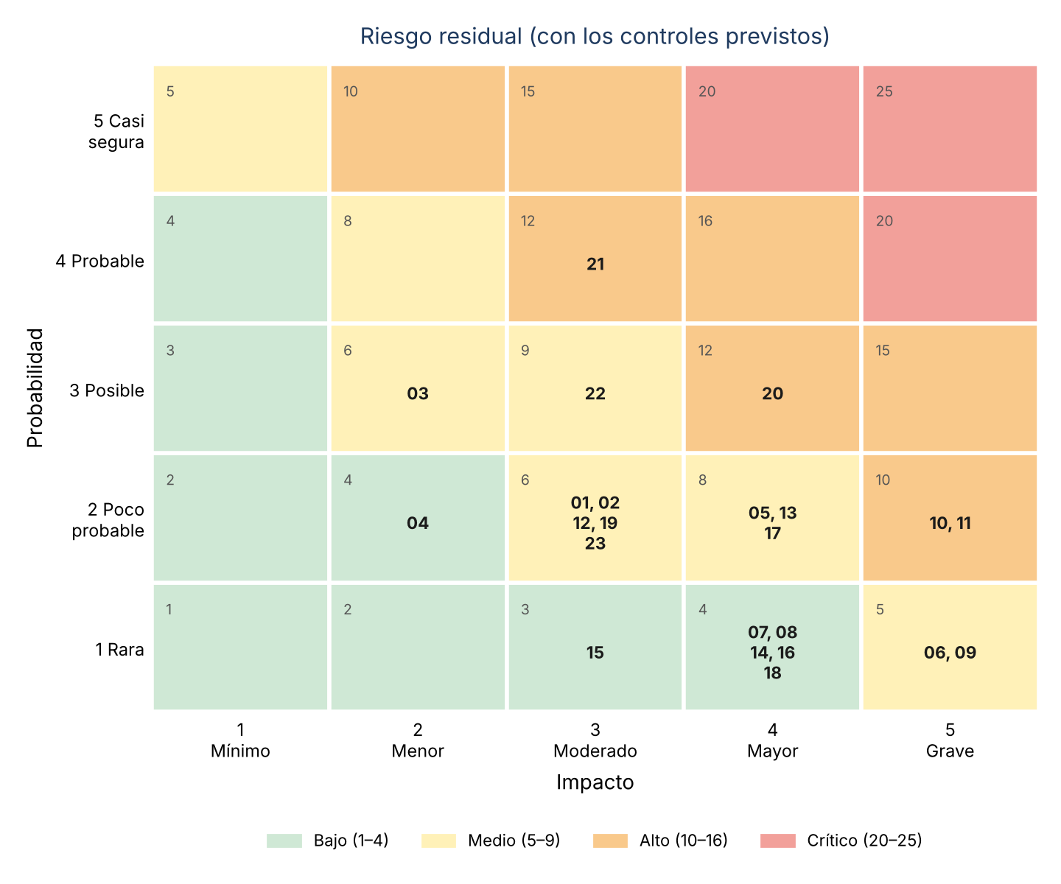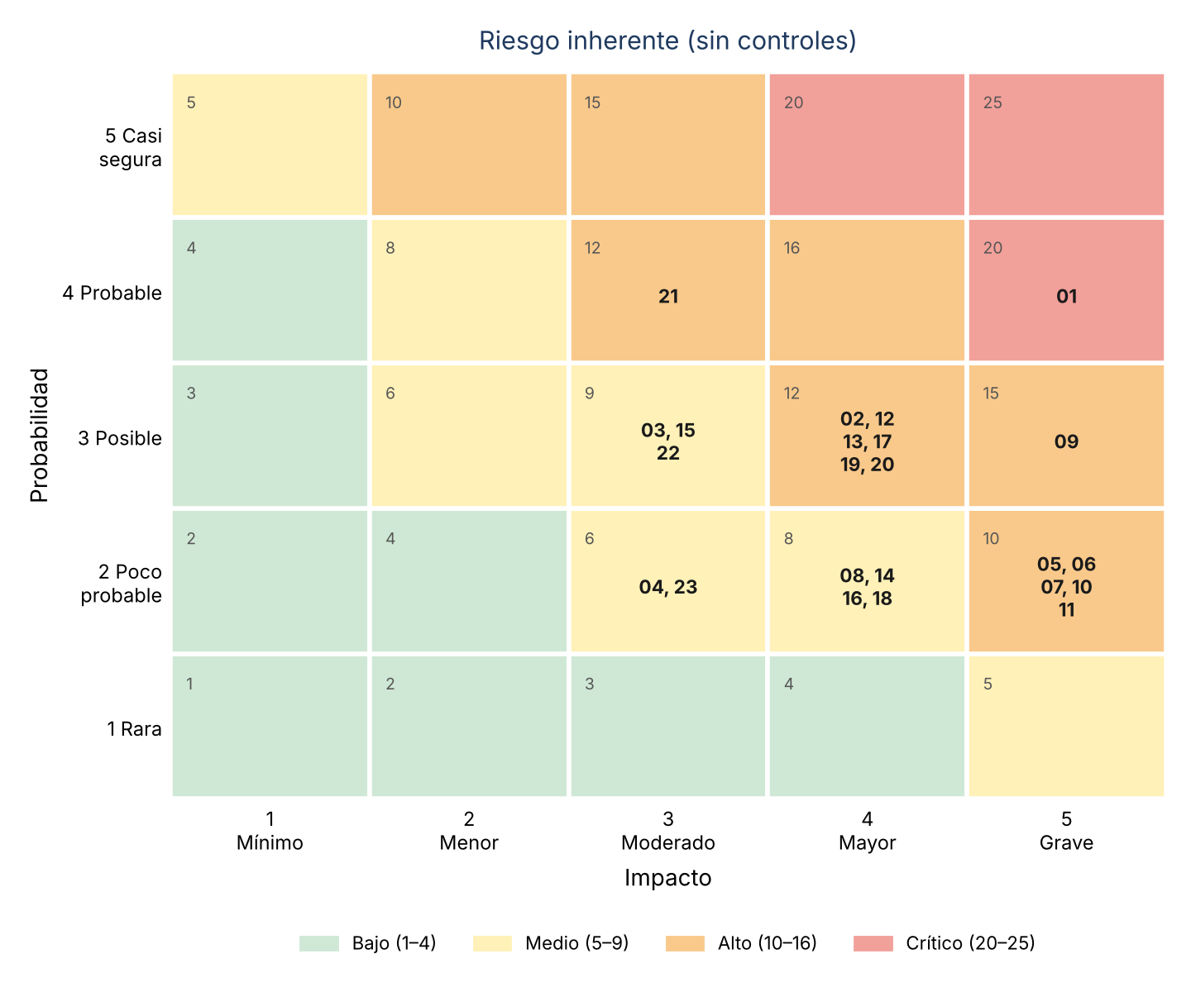

Banda | Inherente | Residual
Bajo | 0 | 7
Medio | 9 | 12
Alto | 13 | 4
Crítico | 1 | 0

Lectura. Los controles de diseño (catálogo cerrado, coincidencia con la regla de sobre, sólo inserción en la bitácora, gitleaks) bajan los riesgos más graves. Queda un solo riesgo alto que se trata: RS-10, compromiso del servidor, porque un solo VPS concentra todo y su endurecimiento está informado pero sin evidencia. Los otros tres riesgos residuales altos son los que el equipo acepta: RS-11 (Contabo sin segundo factor), RS-20 (fuga de datos sin detectar) y RS-21 (incidentes en equipos sin agente). RS-22 (tratamiento de datos en Francia sin acuerdo con el proveedor) queda en nivel medio, pero sin ningún control: depende de una decisión pendiente.

5. Riesgos aceptados
ID | Riesgo | Por qué se acepta | Decisión
RS-11 | Panel de Contabo sin segundo factor | Decisión del equipo por el momento | D-14, R-07
RS-20 | Fuga de datos sin detectar en el contenido del tráfico | Inspeccionar el tráfico exige infraestructura en el cliente, contra el principio de cero dependencia | R-12
RS-21 | Incidentes en equipos sin agente | Kronos sólo contiene donde hay agente; se declara al cliente | R-16

6. Gestión de los riesgos
- Revisión. La matriz se revisa al cierre de cada sprint y antes de instalar en la farmacia. Nicolás convoca y cada responsable actualiza sus filas.
- Disparadores de revisión inmediata. Un incidente de la plataforma (documento 5.6, Plan de Respuesta a Incidentes), un cambio de arquitectura, un nuevo inquilino o una nueva integración.
- Puerta a la farmacia. «Propuesta»: no instalar en la farmacia con riesgos residuales altos sin tratamiento decidido. Hoy eso exige cerrar RS-10 con evidencia de endurecimiento y decidir RS-11.
- Registro. Cada cambio de nivel queda en el historial del documento con su fecha y su motivo.

